様式第２号（第４条関係）
精米袋用ラベル使用計画書

平成 年 月 日

ふくしまの恵み安全対策協議会長 様

〒
住所

名称及び代表者氏名

記
以下の下線部に必要事項を記入して下さい。（デザインはイメージで、変更する場合があります）
ラベルサイズ | 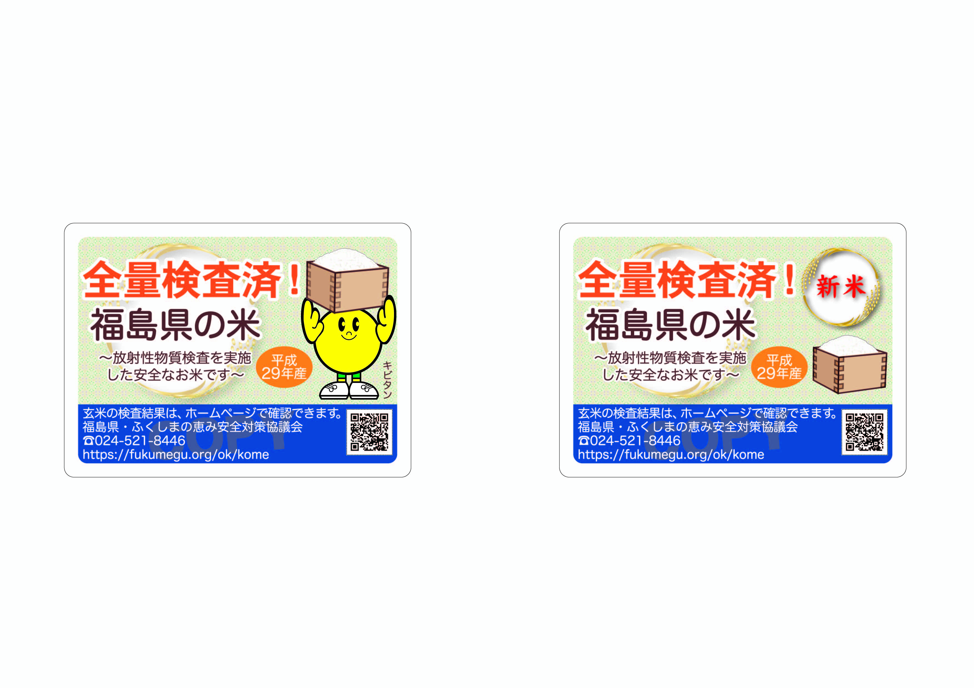  み ほ ん | み ほ ん
大 ※1 | 1シート6枚× シート＝ 枚 | 大きいサイズの新米ラベルはありません。
中 ※2・3  （昨年度と同じ大きさ） | 1シート15枚× シート＝ 枚 | 1シート15枚× シート＝ 枚
中 ※2・3  （昨年度と同じ大きさ） | 1巻 500枚× 巻＝ 枚 | 1巻 500枚× 巻＝ 枚
中 ※2・3  （昨年度と同じ大きさ） | 1巻 3000枚× 巻＝ 枚 | 1巻 3000枚× 巻＝ 枚
中 ※2・3  （昨年度と同じ大きさ） | 計 枚 | 計 枚
小 ※4 | 1シート24枚× シート＝ 枚 | 小さいサイズの新米ラベルはありません。
※１ １シート６枚／: 縦7.8㎜×横10.6㎜｡
※２ ロール状500枚／：ロール1.5インチ紙管巻き、外径100㎜以内、頭出し。
※３ ロール状3,000枚／：ロール3インチ紙管巻き、外径220㎜以内、頭出し。
※４ １シート24枚／: 縦3.6㎜×横5.5㎜｡

